战争真的能振兴和繁荣经济吗？
裁军是利大于弊还是弊大于利？
从AK-47的价格可以看出战争端倪？
为什么有人甘愿冲当自杀性炸弹？
…………
本书为您呈上精彩分析。

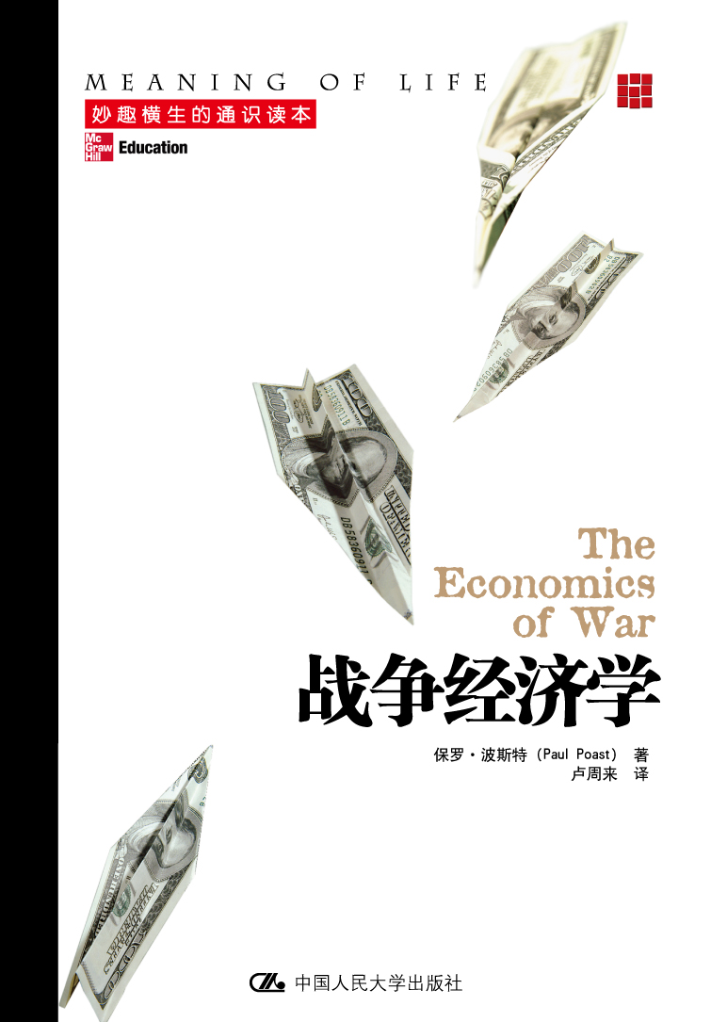
战争经济学
军事︱经济学︱畅销书
I S B N ：978-7-300-11176-6
著 者：保罗·波斯特
译 者：卢周来
出版时间：2010.1
定 价： 39元
丛 书 名：妙趣横生的通识读本

◎作者简介
保罗·波斯特在俄亥俄州立大学教授经济学和国际研究课程。2001年“9.11”恐怖袭击以后，为了回应学生们不断高涨的兴趣，他开始关注战争的经济层面。他在经济学和政治学期刊上发表了大量的论文，现与妻子住在俄亥俄州都柏林市。
◎内容简介
战争改变着生命，同时塑造了历史。战争使学者们着迷，使普通人关注。但人们却往往忘记了战争还是一项经济事务。史学家和军事家们指出：“战争中开支比装备重要，有了钱才有装备”，“金钱是战争的力量源泉”，“谁拥有最后一块钱谁就总是胜利”。是的，人们为金钱而展开战争，而金钱使得战争得以进行。
本书提供了战争经济学的全面介绍，使所有对经济学、政治学以及相关社会科学感兴趣的人能够理解经济与战争、国防的关系，帮助人们学会将经济学的核心概念运用到纷繁的现实生活中。
◎ 目录

前言
第一单元 战争的经济影响
第1章 战争经济理论
1. 1导言
1. 2战争铁律
1. 3评估战争经济影响的四点方案
1. 4本章要点
第2章 现实中的战争经济:美国几场主要战争的案例研究
2. 1导言
2. 2支持战争铁律的一些案例
2. 3不支持战争铁律的一些案例
2. 4本章要点
第二单元 军事经济学
第3章 防务开支和经济
3. 1导言
3. 2美国军事开支
3. 3美军军事开支与宏观经济绩效:裁军的成本
3. 4美国军事开支和宏观经济绩效:裁军的收益
3. 5全球军事开支
3. 6探讨军事化的成因
3. 7本章要点
第4章 军事劳动
4. 1导言
4. 2军事人力比较
4. 3全志愿兵役制（AVF）VS征兵制
4. 4案例研究：越南战争中从征兵制向全志愿兵役制转型
4. 5美国军事补偿：足够吗？
4. 6私人军事公司/力量（PMC/PMF）
4. 7本章要点
第5章 武器采办
5. 1导言
5. 2武器市场概述
5. 3国内武器市场
5. 4全球武器市场
5. 5案例研究：联合攻击战斗机
5. 6本章要点
第三单元 安全问题的经济学
第6章发展中国家的内战
6. 1导言
6. 2内战的经济后果
6. 3内战的经济原因
6. 4转让到发展中国家的小型武器
6. 5非洲的冲突与不发达案例研究
6. 6和平行动：一种经济上无效率的响应？
6. 7本章要点
第7章 恐怖主义
7. 1导言
7. 2恐怖主义的定义
7. 3国际恐怖主义事件和趋势
7. 4恐怖主义理性吗？
7. 5恐怖主义的融资
7. 6恐怖主义的经济影响
7. 7本章要点
第8章 大规模杀伤性武器扩散
8. 1导言
8. 2化学、生物和核武器概述
8. 3生产核武器的基本材料
8. 4核武器需求
8. 5核武器的供给
8. 6国际公约:一个有效的回应
8. 7本章要点
参考文献

◎建议上架
军事/经济/畅销书

